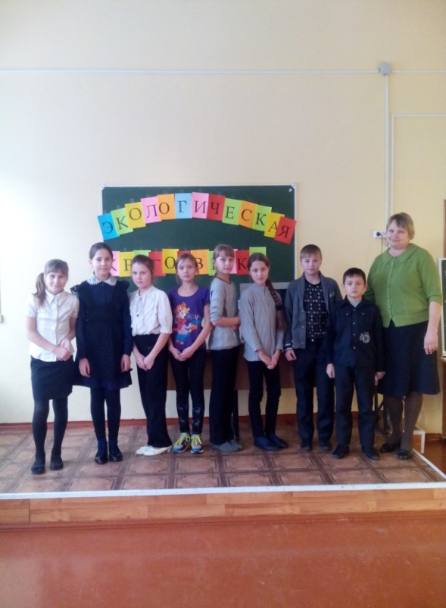
«Экологическая кругосветка» для младших школьников
16 декабря 2015 года в нашей школе прошло мероприятие экологической направленности «Экологическая кругосветка». Сценарий этой игры был разработан ребятами 5 класса на кружке «Юный эколог» под руководством учителя биологии И.П.Жоховой. Для участия в этой игре были приглашены ученики 3 класса ( классный руководитель Н.И.Косенкова) и 4 класса (классный руководитель Ромашкина Н.П.). Экологическая кругосветка проходила по 6 станциям, ведущими которых были сами пятиклассники:
- Литературная - ( Хохлова Ангелина)
- Станция «Кричалка»- (Сентябрева Светлана)
- Газетная – (Сарапулова Валентина)
- Станция «Следопыты» –(Сергеев Дмитрий)
5. Грибная - (Григорьева Мария)
6. Станция «Пантомима» – (Голдобина Лера)
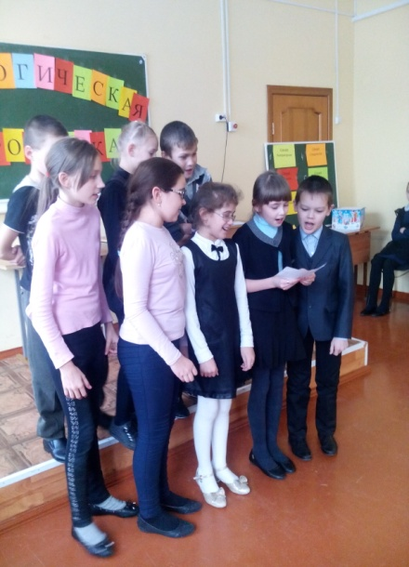
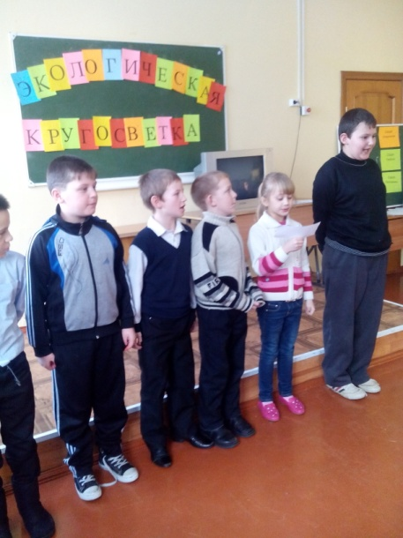
Ответственными за подсчет правильных ответов – Шатков Дмитрий, Шепелева Ольга, Кожева Анастасия. .
Из учеников были сформированы 2 команды: команда «Ежики» -3 класс ( капитан Митковский Семен), команда «Черепахи» - 4 класс (капитан Кулык Кристина). Ребята должны были побывать на станциях и выполнить предложенные задания, набрав максимальное количество баллов (конфет). Право побывать на той или иной станции выбирали поочередно капитаны команд .

Команда 3 класса Команда 4 класса
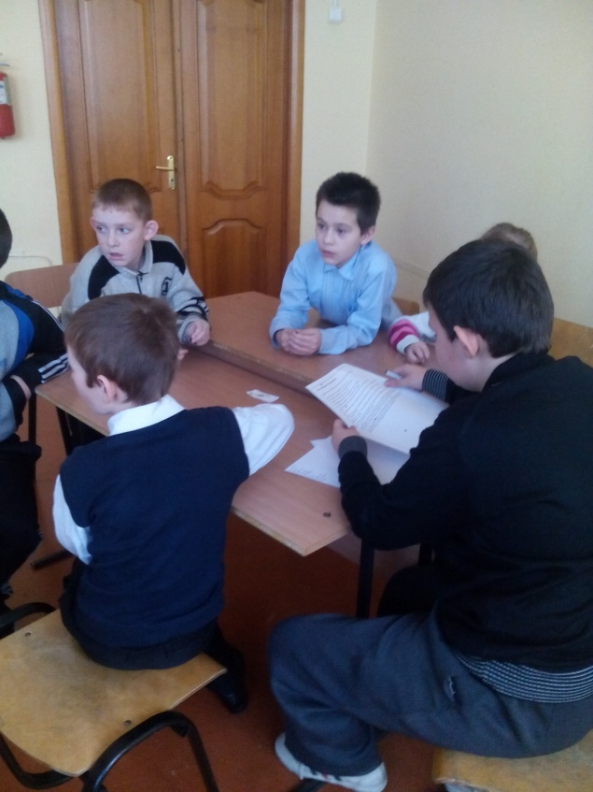
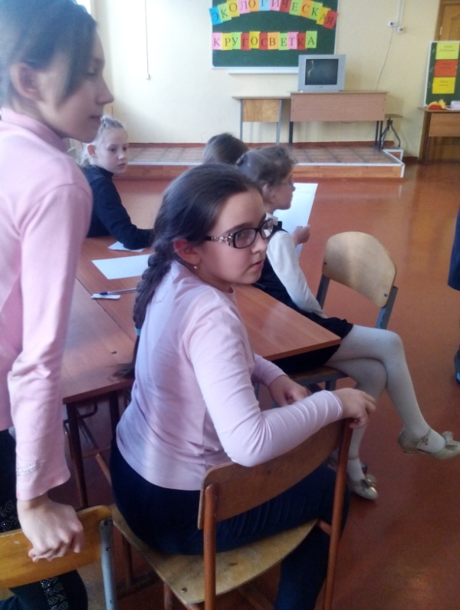
Состязание началось со станции «Литературная». Здесь необходимо было угадать по имени литературных персонажей животных, птиц, насекомых. Самой сообразительной на этом этапе оказалась команда 4 класса ( «Черепахи»)
На станции «Кричалка» ребята должны были выучить текст экологической кричалки и хором озвучить её. Здесь отличились обе команды.

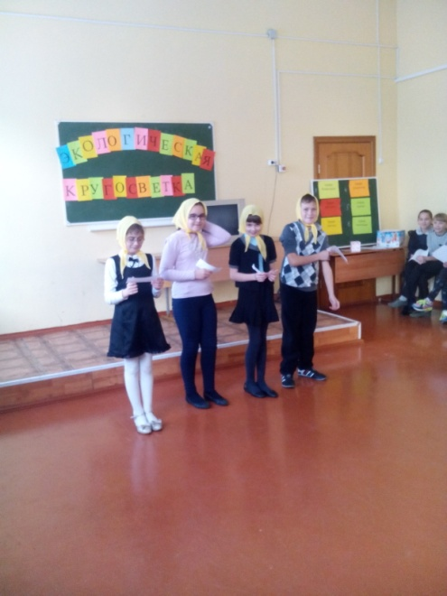
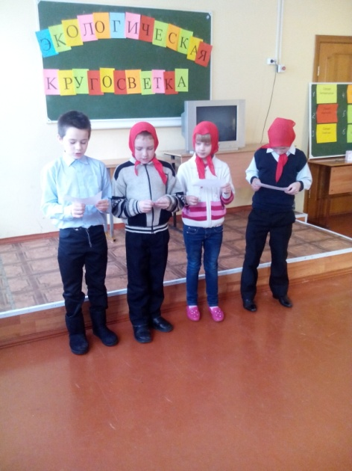
Исполнить грибные частушки участникам игры пришлось на станции «Грибная». Ребята перевоплотились в артистов –частушечников и под музыкальное сопровождение состязались между собой. Победила дружба.

Вырабатывали умение читать следы животных участники кругосветки на станции «Следопыты». На этом этапе наиболее внимательными оказались ребята 3 класса(«Ёжики»)
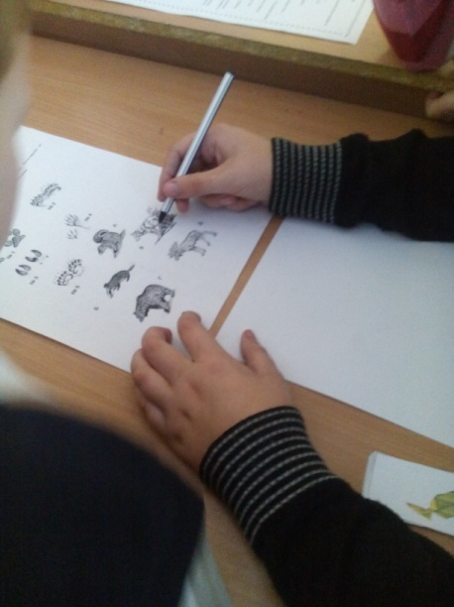
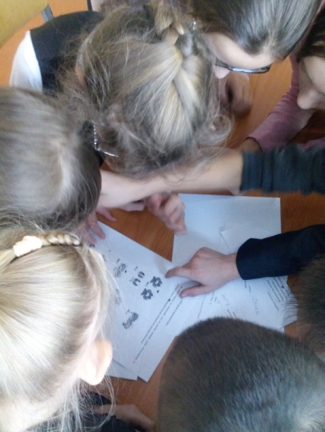
С большим азартом дети узнавали птиц, животных по объявлениям на станции «Газетная»! Победа вновь «улыбнулась» команде «Черепахи»
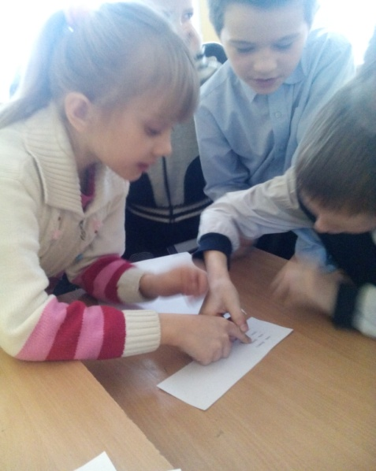
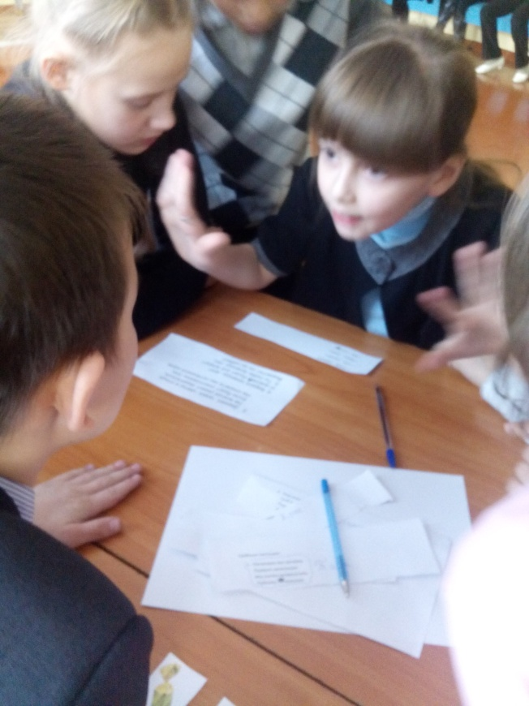

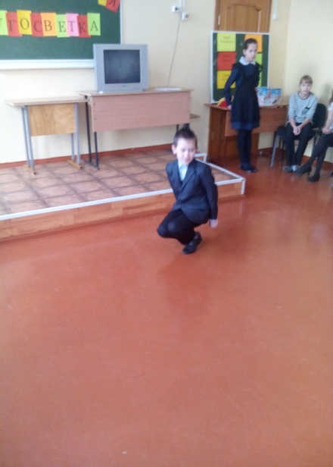
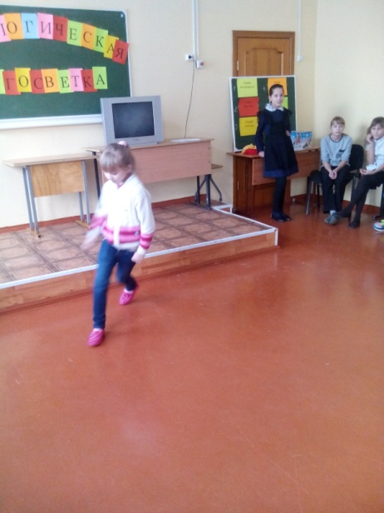
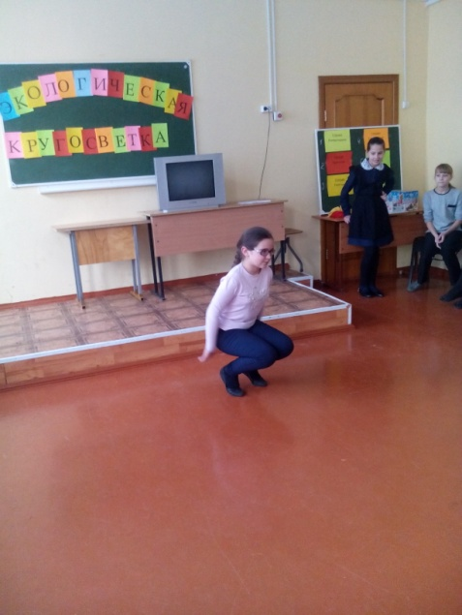
Своими умениями изображать животных с помощью жестов, разнообразных движений делились ребята на станции «Пантомима» Перевоплощаться в животных лучше всех удавалось команде «Черепахи»

Незаметно подошло к концу удивительное путешествие по станциям. Жюри подвело итог и экологической кругосветки. Победителем стала команда 4 класса - «Черепахи». Поблагодарив организаторов мероприятия , ребята с хорошим настроением и сладкими подарками разошлись по своим классным кабинетам .
